Diseño y pruebas 2

Planning and progress Report D01

Grupo C1.057

**Realizado por:**

*Moreno Guerrero, José Manuel (*[*josmorgue3@alum.us.es*](mailto:josmorgue3@alum.us.es)*)*

Fecha: 20/02/2025

### **Tabla de contenidos**

**Tabla de contenidos 2**

**Resumen ejecutivo 3**

**Tabla de revisiones 3**

**Introducción 3**

**Contenido 3**

Capítulo de Planificación 3

Capítulo de Progreso 7

**Conclusiones 7**

**Bibliografía 7**

### 

### 

### **Resumen ejecutivo**

Este informe detalla las tareas individuales realizadas por José Manuel Moreno Guerrero para el entregable D01, incluyendo la planificación, tiempo real utilizado y desviaciones.

### **Tabla de revisiones**

| Número | Fecha | Autor | Descripción |
| --- | --- | --- | --- |
| 1 | 20/02/2025 | José Manuel Moreno Guerrero | Creación del documento inicial |

### **Introducción**

Este documento ofrece un examen detallado de las tareas realizadas por José Manuel Moreno Guerrero durante la ejecución del entregable D01. Se describen las actividades que se le asignaron, comparando el tiempo estimado con el tiempo realmente empleado y analizando cómo estas diferencias han afectado al desarrollo total del proyecto. También se evalúa la calidad del trabajo realizado, el cumplimiento de los objetivos de desempeño y el avance logrado en cada etapa del proyecto.

El documento está estructurado en varias secciones: primero, se detallan las tareas individuales realizadas, incluyendo su asignación, el rol, el tiempo previsto y el tiempo real utilizado, así como las desviaciones encontradas. Luego, se revisa el progreso general, resaltando el desempeño individual y señalando posibles áreas de mejora.

### **Contenido**

Consulta las siguientes secciones para más detalles.

#### Capítulo de Planificación

* Tareas individuales realizadas para el entregable D01:
  + **Task 01**: Modificar el Menú Anónimo con tu nombre y link favorito.

| Asignada | Rol | Tiempo planificado | Tiempo utilizado |
| --- | --- | --- | --- |
| José Manuel Moreno Guerrero | Developer | 10 minutos | 16 minutos |

* + **Task 02**: Enlace al tablero de tareas de GitHub.

| Asignada | Rol | Tiempo planificado | Tiempo utilizado |
| --- | --- | --- | --- |
| José Manuel Moreno Guerrero | Developer | 5 minutos | 3 minutos |

* + **Task 24**: Realizar el "Analysis Report".

| Asignada | Rol | Tiempo planificado | Tiempo utilizado |
| --- | --- | --- | --- |
| José Manuel Moreno Guerrero | Developer | 20 minutos | 30 minutos |

* + **Task 25**: Realizar el "Planning and Progress Report".

| Asignada | Rol | Tiempo planificado | Tiempo utilizado |
| --- | --- | --- | --- |
| José Manuel Moreno Guerrero | Developer | 1 hora | 1 hora |

Los roles que se me han sido asignados para este proyecto son **Developer** y **Operator**.

* Momentos del desarrollo del entregable D01:
  + **Primera fase**. En esta fase se crearon todas las tareas individuales para el entregable en el tablero “[DP2-C1-057-josmorgue3](https://github.com/orgs/DP2-C1-057/projects/4)” en la columna *Todo*.

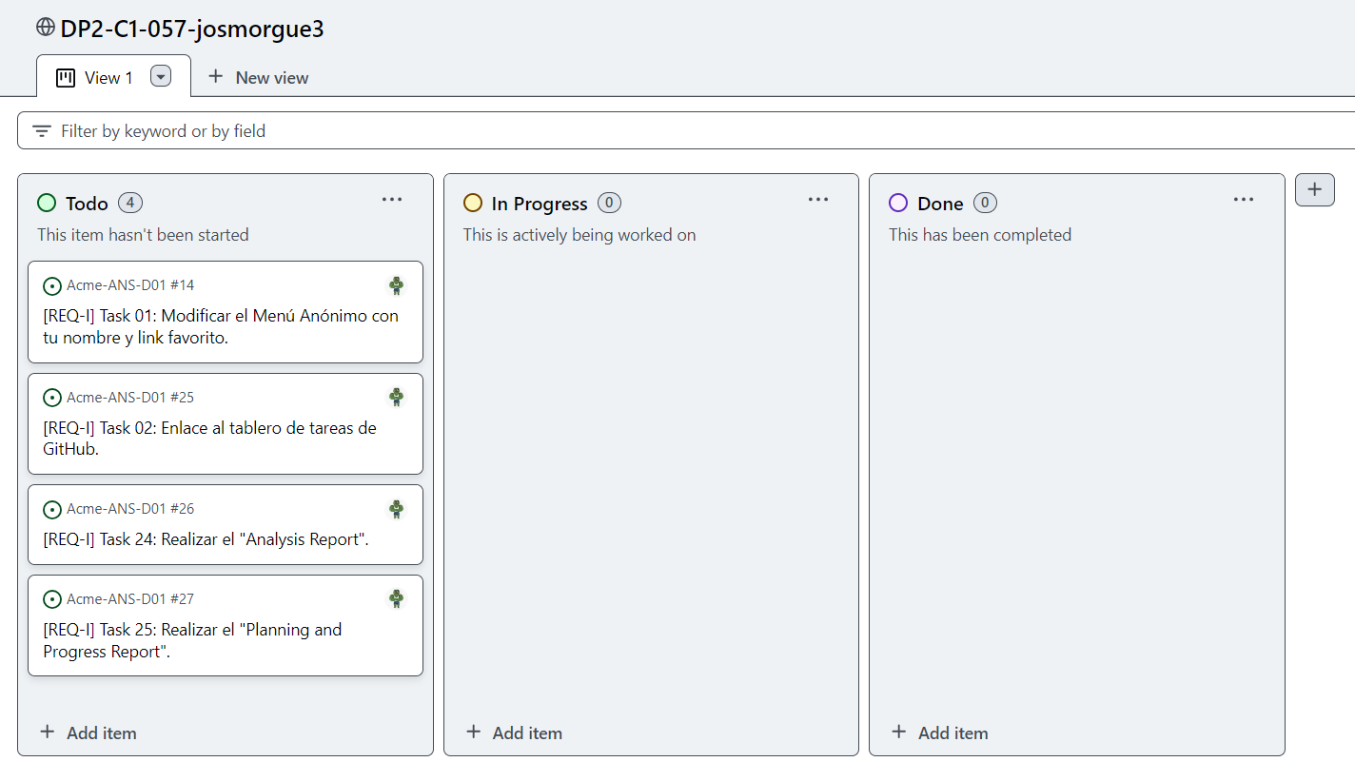

* + **Segunda fase**. Para el entregable D01 no ha sido necesario de aseguramiento de calidad y revisión. Se muestra en la imagen un estado intermedio del tablero con tareas en “**In progress**” y tareas en “**Done**”.

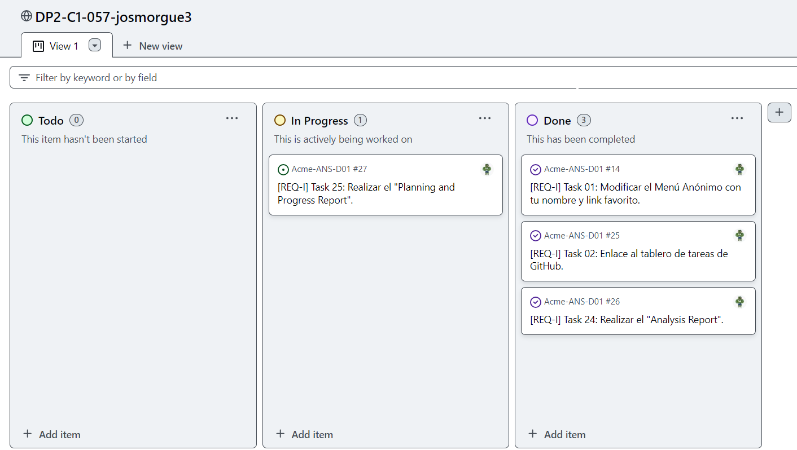

* + **Fase final**. Para el entregable D01 se han finalizado con éxito el 100% de las tareas individuales a falta de cerrar este documento.

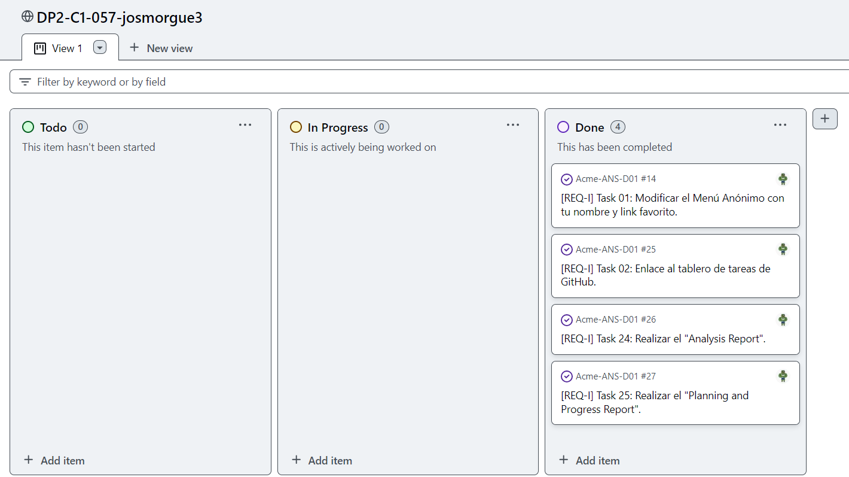

* Presupuesto estimado del entregable D01:

En total, la suma de horas planificadas fue de 1 hora y 35 minutos, mientras que el tiempo real utilizado ha sido de 1 hora y 49 minutos.

Esto representa una **desviación de 14 minutos adicionales**, lo que equivale a un incremento del **12,95%** sobre el tiempo estimado. Se puede concluir que hubo una pequeña **subestimación** del tiempo necesario para completar las tareas indicando que las tareas presentaron mayor complejidad de la esperada y que surgieron dificultades no previstas.

Como se ha empleado más tiempo del previsto, **el coste total del trabajo será mayor** de lo estimado inicialmente. Esto afecta al presupuesto, ya que el aumento en las horas dedicadas implica un gasto adicional.

* + Coste de personal por rol:

| Rol | Coste por hora | Horas estimadas | Coste estimado | Horas reales trabajadas | Coste real |
| --- | --- | --- | --- | --- | --- |
| Developer | 20€/h | 1h y 35 minutos | 31,66€ | 1h y 49 minutos | 33,33€ |

Ha habido un sobrecoste a lo esperado de **1,67€** aproximadamente.

#### 

#### 

#### 

#### Capítulo de Progreso

* Nombre del miembro del grupo: José Manuel Moreno Guerrero.
* Valor de los indicadores de rendimiento definidos en el “Chartering Report”:

| Trabajo realizado vs. trabajo pendiente | Calidad del trabajo | Participación y compromiso en reuniones y decisiones del equipo |
| --- | --- | --- |
| Buen rendimiento | Buen rendimiento | No aplica |
| Se han completado todas las tareas individuales. | Las tareas entregadas cumplen con los requisitos. | Este informe es individual y no ha requerido participación en reuniones de equipo. |

El desempeño general ha sido satisfactorio, ya que todas las tareas se han finalizado dentro del plazo establecido, con un buen nivel de calidad y sin necesidad de realizar correcciones.

A nivel individual, no se aplicará ninguna sanción, ya que no se han producido incumplimientos en los indicadores de rendimiento ni situaciones que justifiquen una advertencia o penalización.

La estimación de tiempo y coste ha sido bastante acertada consiguiendo poco sobrecoste o sobrestimación.

### **Conclusiones**

En resumen, el entregable D01 se ha finalizado de manera satisfactoria, cumpliendo con los requisitos definidos y sin requerir correcciones significativas. Tener en cuenta que a pesar de las buenas estimaciones de este entregable, en los próximos el análisis de los tiempos podría requerir más complejidad debido al aumento de dificultad de los requisitos.

### **Bibliografía**

Intencionadamente en blanco.